ỦY BAN NHÂN DÂN QUẬN 1
TRƯỜNG TRUNG HỌC CƠ SỞ
CHU VĂN AN

NỘI DUNG HƯỚNG DẪN HỌC SINH TỰ HỌC TUẦN 8
MÔN LỊCH SỬ KHỐI 9
( Từ ngày 1/11 đến ngày 6/11)
- Tài liệu học tập và Phiếu hướng dẫn học sinh tự học
PHIẾU HƯỚNG DẪN HỌC SINH TỰ HỌC

NỘI DUNG | GHI CHÚ
Chủ Đề 3: NƯỚC MĨ , TÂY ÂU
NƯỚC MĨ
Hoạt động 1:  Đọc tài liệu và thực hiện các yêu cầu. | - Nguồn tài liệu: Sách giáo khoa Lịch sử lớp 9  I. TÌNH HÌNH KINH TẾ NƯỚC MĨ SAU CHIẾN TRANH THẾ GIỚI THỨ HAI  - Sau Chiến tranh thế giới II: trở thành nước tư bản giàu mạnh nhất trong hệ thống tư bản chủ nghĩa về kinh tế, khoa học kĩ thuật và quân sự.  - Từ 1973 đến nay: kinh tế Mĩ suy giảm. Nguyên nhân:  + Bị Nhật Bản, Tây Âu cạnh tranh.  + Thường xuyên khủng hoảng kinh tế dẫn đến suy thoái.  + Chi phí quân sự lớn.  + Chênh lệch giàu nghèo quá lớn sinh ra mất ổn định kinh tế, xã hội.  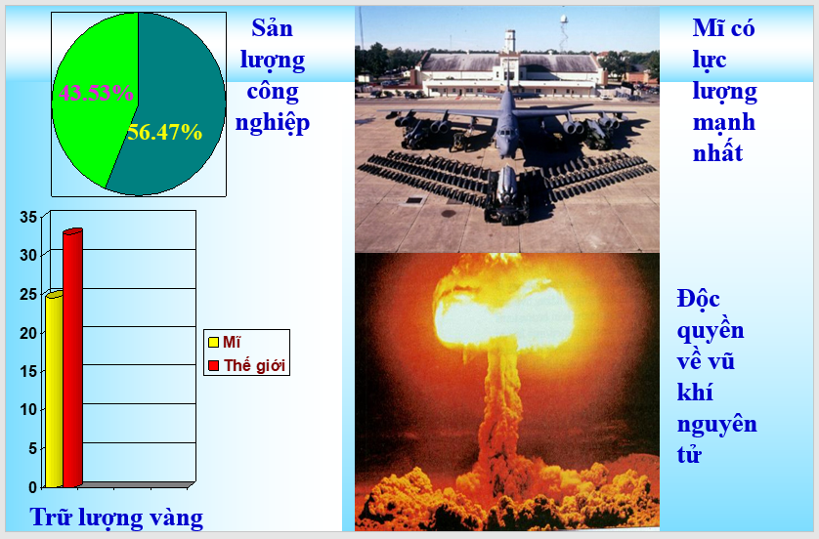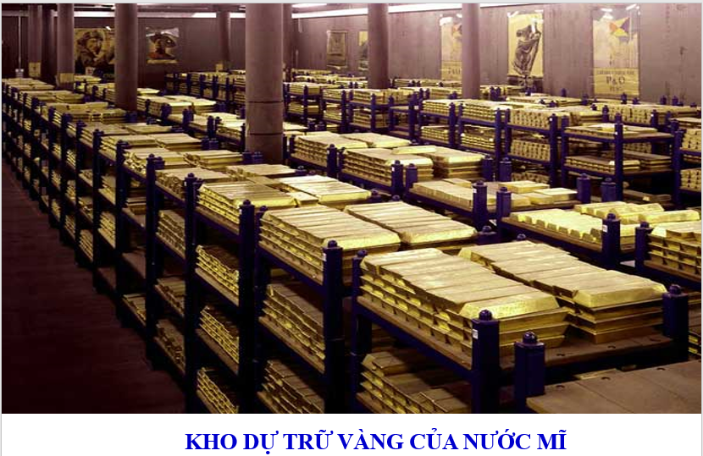  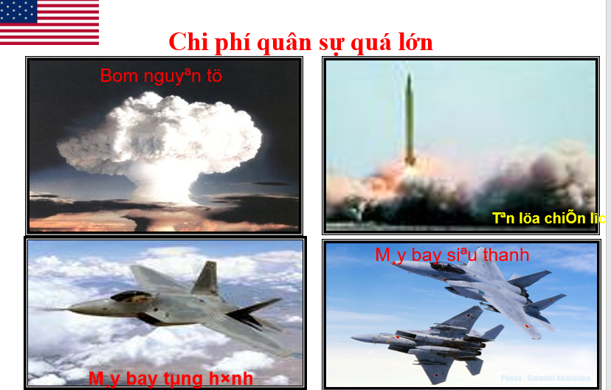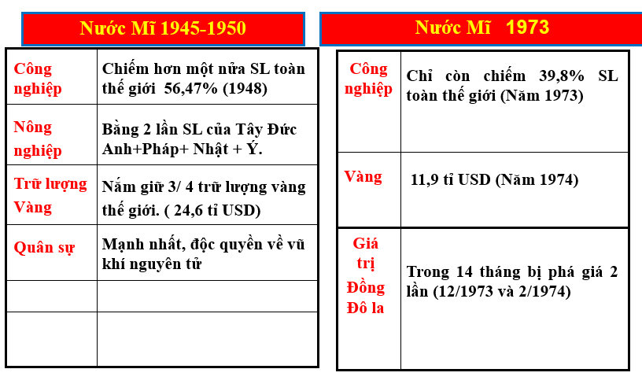  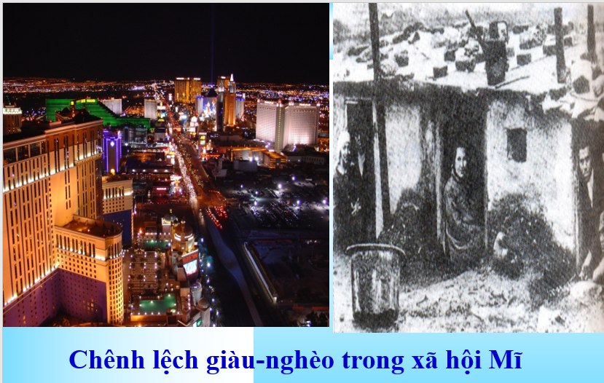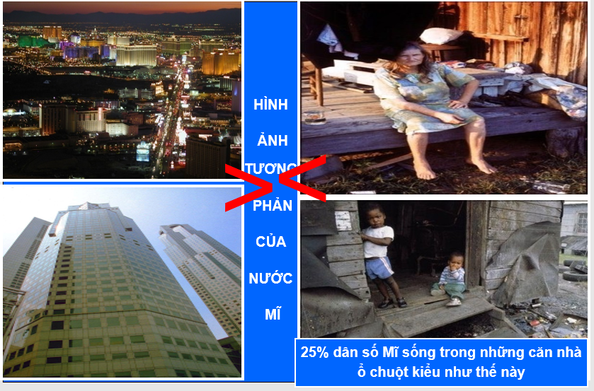  II. CHÍNH SÁCH ĐỐI NỘI VÀ ĐỐI NGOẠI CỦA MĨ SAU CHIẾN TRANH  a. Đối nội  - Ban hành hàng loạt các đạo luật phản động nhằm chống lại Đảng Cộng sản Mĩ, phong trào công nhân và phong trào dân chủ.  b. Đối ngoại  - Đề ra "chiến lược toàn cầu".  - Viện trợ cho các chính quyền thân Mĩ, gây ra nhiều cuộc chiến tranh xâm lược  * Quan hệ quốc tế hiện nay và với Việt Nam  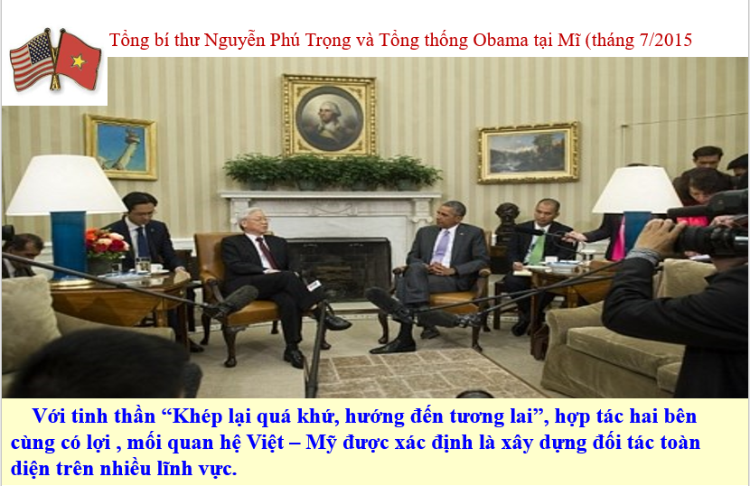  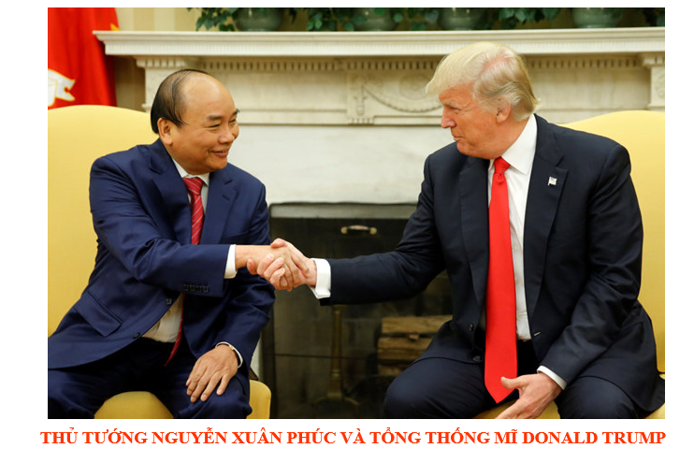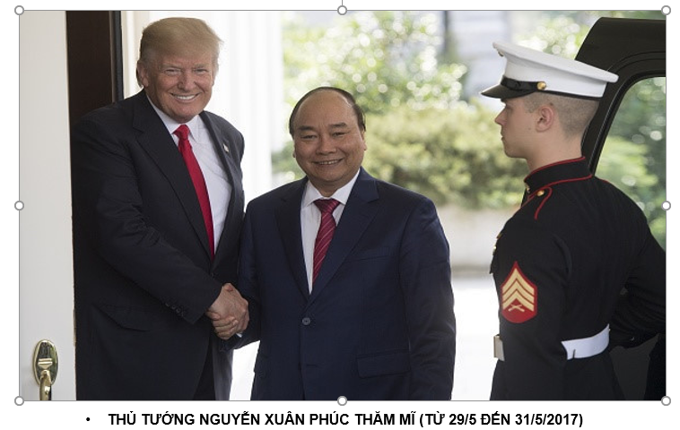  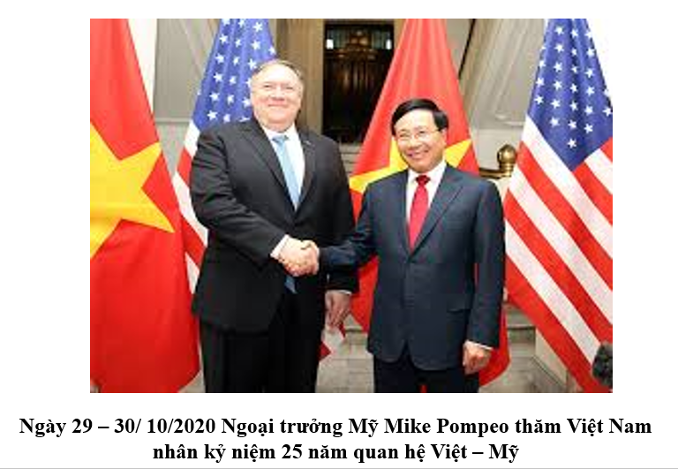  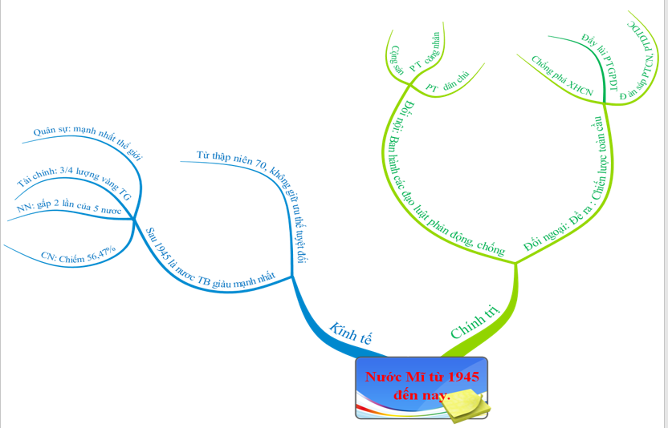
Hoạt động 2:Kiểm tra, đánh giá quá trình tự học.  - Nhận biết  - Hiểu | HS hoàn thành các BT sau:  Câu 1. Mĩ trở thành nước tư bản giàu mạnh nhất thế giới sau Chiến tranh thế giới thứ hai do  A. bóc lột sức lao động của người dân trong nước.  B. không bị chiến tranh tàn phá.  C. đầu tư bóc lột các nước thuộc địa.  D. không chịu ảnh hưởng của cuộc khủng hoảng kinh tế.  Câu 2. Điểm nổi bật kinh tế Mĩ từ những năm 70 của TK XX là  A. ngày càng giảm sút. B. ngày càng phát triển.  C. đứng đầu thế giới về mọi mặt. D. tài chính ổn định.  Câu 3. 20 năm đầu Chiến tranh thế giới thứ hai, kinh tế Mĩ như thế nào?  - Mĩ trở thành trung tâm kinh tế tài chính lớn nhất thế giới.  - Kinh tế Mĩ bước đầu phát triển.  - Bị kinh tế Nhật cạnh tranh quyết liệt.  - Kinh tế Mĩ bị suy thoái.  Câu 4: Đâu không phải là nguyên nhân làm kinh tế Mĩ phát triển sau Chiến tranh thế giới thứ hai?  A. Giàu tài nguyên không bị chiến tranh tàn phá.  B. Áp dụng triệt để thành tựu KH-KT.  C. Nhân dân có lịch sử truyền thống lâu đời.  D. Lợi dụng chiến tranh để làm giàu, tiến hành quân sự hóa nền kinh tế.

- Học sinh ghi chép lại các câu hỏi thắc mắc, các trở ngại của học sinh khi thực hiện các nhiệm vụ học tập.
Trường:
Lớp:
Họ tên học sinh:

Môn học | Nội dung học tập | Câu hỏi của học sinh
LỊCH SỬ | Chủ Đề 3: NƯỚC MĨ , TÂY ÂU  (TIÊT 1)  NƯỚC MĨ | 1/  2/

